**TRƯỜNG ĐẠI HỌC KHOA HỌC TỰ NHIÊN**

**KHOA CÔNG NGHỆ THÔNG TIN**

**ĐỒ ÁN 2**

**NACHOS – ĐA CHƯƠNG**

03/12/2018

**Giáo viên hướng dẫn:** Phạm Tuấn Sơn

**Nhóm thực hiện:** Nhóm 11

MỤC LỤC

1. THÔNG TIN THÀNH VIÊN 3

2. CÀI ĐẶT SYSTEM CALL Exec VÀ ĐA CHƯƠNG 4

2.1. Cài đặt trước 4

2.2. Cài đặt syscall Exec 4

2.3. Cài đặt đa chương 4

3. DEMO 5

3.1. Chương trình scheduler.c 5

TÀI LIỆU THAM KHẢO 6

# THÔNG TIN THÀNH VIÊN

|  |  |  |  |
| --- | --- | --- | --- |
| **MSSV** | **Họ tên** | **Email** | **Đóng góp** |
| 1612579 | Nguyễn Văn Tài | vantaisetotaba@gmail.com | 25% |
| 1612582 | Phạm Đỗ An Tâm | charatsu98@gmail.com | 25% |
| 1612858 | Huỳnh Minh Huấn | minhhuanhuynh289@gmail.com | 25% |
| 1612772 | Nguyễn Hữu Tứ | nguyenhuutuschool@gmail.com | 25% |

# CÀI ĐẶT SYSTEM CALL Exec VÀ ĐA CHƯƠNG

## Cài đặt trước

* Cài đặt thêm lớp Process để lưu thông tin process
* Cài đặt trước các syscall hỗ trợ khác (đã làm trong đồ án 1).
* Trong file disk.h sửa lại các gái trị sau:
* SectorSize = 512
* Trong file machine.h sửa lại các giá trị sau
* NumPhysPages = 128; PageSize = SectorSize
* Khai báo và khởi tạo thêm các biến toàn cục trong system.h và system.cc:
* BitMap* processTable
* BitMap* gPhysPageBitMap
* Process** processList
* Cài đặt hàm startProcess(int processID) trong file progtest.cc

## Cài đặt syscall Exec

* Input: tên file chương trình
* Output: ProcessID của chương trình
* Các bước thực hiện:
* Đọc tên file từ thanh ghi r4
* Kiểm tra tên file có rỗng không? Nếu có trả về -1
* Kiểm tra tên file có trùng với tên của chương trình chính hay thread đang chạy hay không? Nếu có trả về -1.
* Kiếm tra xem file tồn tại hay không? Nếu không tồn tại thì trả về -1.
* Tìm slot trống trong bảng quản lý process (processTable)
* Nếu không tìm được free slot thì trả về -1.
* Tạo một đối tượng Process mới trong processList với tham số là free slot
* Gọi phương thức Exec của lớp Process với tham số là filename và id chính là free slot để thực thi tiếng trình và lấy giá trị trả về và trả về. Trong Exec thực hiện:
* Tạo một Thread mới với filename
* Kiểm tra Thread tạo thành công chưa? Nếu chưa trả về -1.
* Gọi phương thức Fork của lớp Thread với tham số là con trỏ hàm startProcess và id
* Kiểm tra giá trị trả về từ Exec của Process nếu > -1 thì trả về giá trị này ra thanh ghi số 2, ngược lại trả về -1 ra thanh ghi số 2.

## Cài đặt đa chương

* Định nghĩa thêm hàm tạo của AddrSpace: AddrSpace(char* filename)
* Trong đoạn code xây dựng page table của process ta cấp phát vị trí page vật lý như sau: pageTable[i].physicalPage = gPhysPageBitMap->Find()
* Chỉnh sửa lại đoạn code copy chương trình vào bộ nhớ chính

# DEMO

## Chương trình scheduler.c

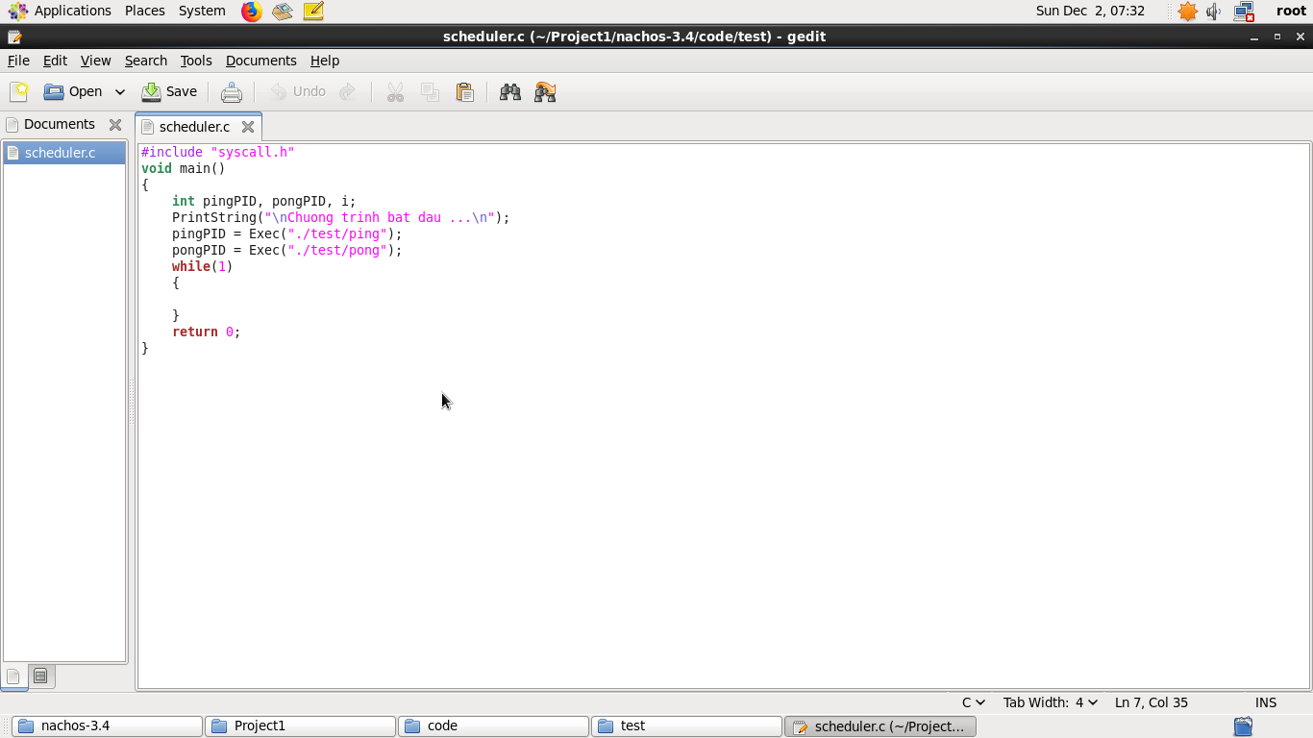

Thực thi chương trình và cho kết quả:

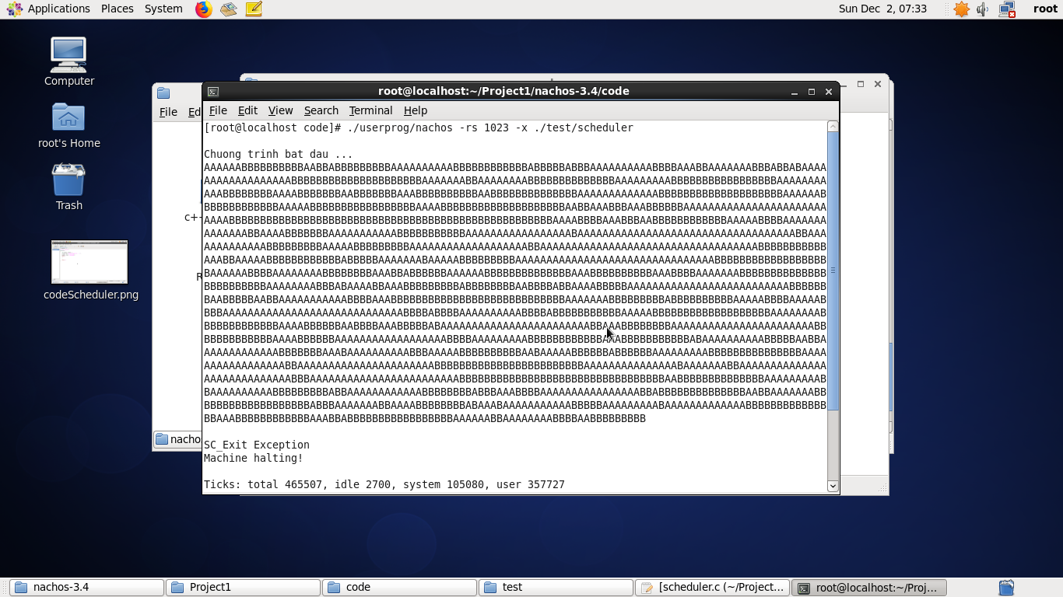

## TÀI LIỆU THAM KHẢO

* Tài liệu hướng dẫn của thầy Phạm Tuấn Sơn
* Tham khảo Source của anh Nguyễn Thành Chung:

https://github.com/nguyenthanhchungfit/Nachos-Programing-HCMUS